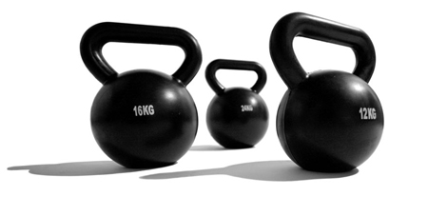

Nyhet høsten 2013 – kurs:

**”Trening med kettlebells”**

Hvordan bruke kettlebells effektivt og riktig

**Tid: Mandager: 16. og 23. september kl 1830 – 2130**

**Sted: Heimdal Fysikalske Institutt, Heimdalsveien 18**

**Målgruppe: Trenere, foreldre, unge utøvere over 14 år**

**Kursleder: Jon Inge Hamnebukt, fysioterapeut med lang erfaring i bruk av kettlebells med egne treningsgrupper**

Trening med kettlebells er fantastisk gøy og er kåret til verdens mest effektive styrketrening! Det er trening med tunge kuler og store bevegelsesutslag og derfor nødvendig med et minimum av teknikk for å unngå unødvendige skader. Kettlebells er nå lett tilgjengelige både i butikker og på nettsider. Idrettskretsen tilbyr derfor et kurs i «basic kettlebells» over to kvelder.

Å løfte og kontrollere en kettlebell tvinger hele kroppen din, og spesielt kjernemuskulaturen, til å arbeide på en dynamisk måte som gir både **styrke, kondisjon og mobilitet.** Kettlebells er godt egnet som basistrening, også for ungdom.

**Innhold i kurset vil være:**

* Innføring i grunnleggende teknikker ved trening med kettlebells
* Hvordan minimere risiko for skader
* Tips til deg som evt. skal instruere andre i kettlebellstrening

Kurset gjennomføres av praktiske årsaker i lokalene til Heimdal Fysikalske Institutt og utstyr lånes her. Still i treningsklær og ha med vannflaske!

**Deltakerantall:** Minst 6 og maksimum 10

**Pris:** kr 800,- for medlemmer av idrettslag/andre kr 1200,- (to kvelder)

**Påmelding og betaling innen 6. september 2013**

**via** [**www.minidrett.no**](http://www.minidrett.no)

**eller til** [**maj.elin.svendahl@idrettsforbundet.no**](mailto:maj.elin.svendahl@idrettsforbundet.no)**, mobil 419 00 107**

**Husk navn – fødselsdato (6 siffer) – adresse - idrettslag**

**VELKOMMEN!**

Med vennlig hilsen

Sør-Trøndelag Idrettskrets

Maj Elin Svendahl

Idrettsfaglig rådgiver Se også [www.idrett.no/sor-trondelag](http://www.idrett.no/sor-trondelag)